


上海菲野科技有限公司
20241201
在嵌入式工业计算机上使用.NET进行开发，可获取强大的边缘计算能力，就近处理数据，实时响应业务逻辑。
物联网边缘计算网关
A4工业计算机

A4工业计算机
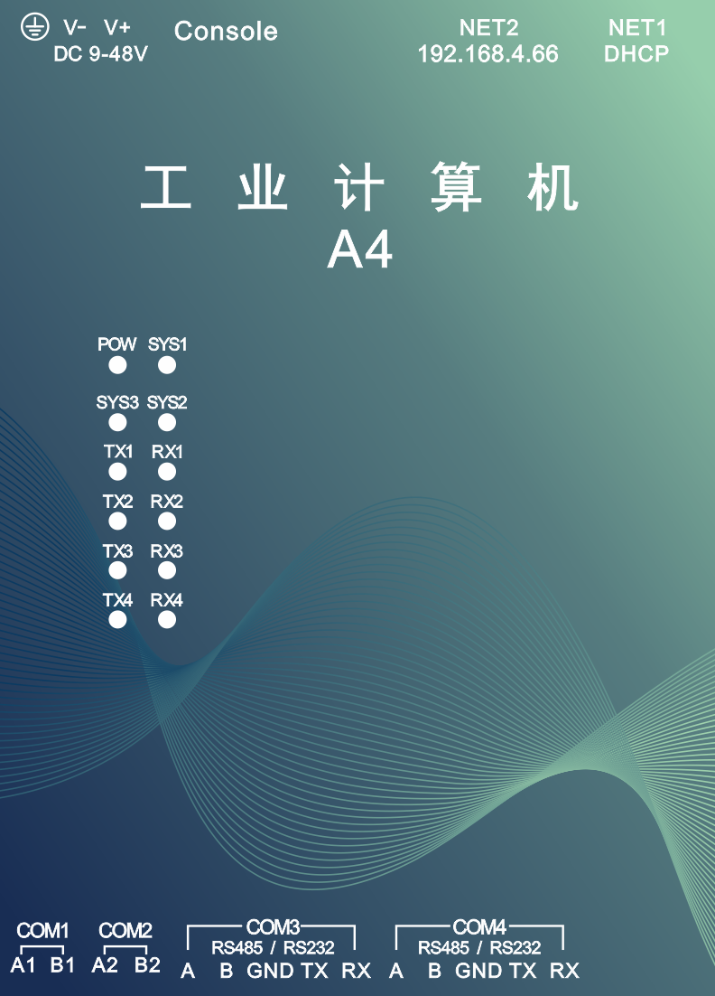

高性能处理器，流畅运行.NET应用，工业级保护。
项目 | 参数
型号 | A4
操作系统 | Ubuntu 22.04.5
应用环境 | .NET 6.0 / .NET 8.0 / .NET 9.0
处理器 | 2核A35，主频800MHz
内存 | 512M
存储 | 8G，支持TF卡扩展
以太网 | 2个100M以太网接口，GB/T 17626.5-2008标准3级2KV防护
RS485 | 4个完全电气隔离RS485接口，GB/T 17626.5-2008标准最高等级4KV防护
RS232 | 2个完全电气隔离RS232接口，与RS485复用COM3/COM4
电源 | 直流DC 12~24V，GB/T 17626.5-2008标准4级4KV雷击测试
USB | 1个USB HOST接口 支持扩展USB外设
蜂鸣器 | 1个可编程控制蜂鸣器
指示灯 | 2个可编程控制指示灯，1个电源指示灯，1个网络指示灯，COM1～COM4收发指示灯
FUN按键 | 1个可编程控制按键
功耗 | 整机最大功耗5W
工作温度 | -40～85℃
工作湿度 | 20%～90%无凝露
尺寸 | 长宽高 129mm×117mm×28mm
重量 | 450g
网络可靠性 | 99.9999%

网口1接入网络后，可以自动联网使用（路由器找IP），支持SSH远程登录。
默认账号 root / feifan
尽快修改，务必牢记！如有遗忘，需返厂重置系统。

A4-4G物联网边缘网关
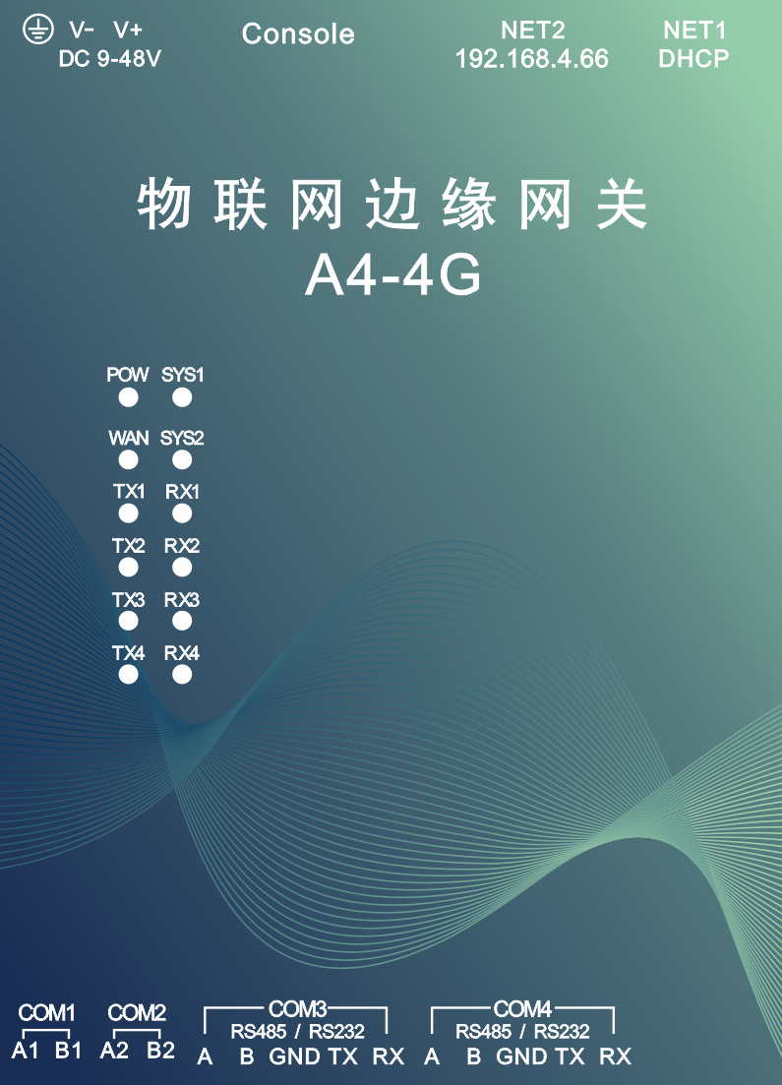

高性能处理器，流畅运行.NET应用，工业级保护。4G通信保障随时随地高速联网。
项目 | 参数
型号 | A4-4G
操作系统 | Ubuntu 22.04.5
应用环境 | .NET 6.0 / .NET 8.0 / .NET 9.0
处理器 | 2核A35，主频800MHz
内存 | 512M
存储 | 8G，支持TF卡扩展
4G | 4G-Cat1
以太网 | 2个100M以太网接口，GB/T 17626.5-2008标准3级2KV防护
RS485 | 4个完全电气隔离RS485接口，GB/T 17626.5-2008标准最高等级4KV防护
RS232 | 2个完全电气隔离RS232接口，与RS485复用COM3/COM4
电源 | 直流DC 12~24V，GB/T 17626.5-2008标准4级4KV雷击测试
USB | 1个USB HOST接口 支持扩展USB外设
蜂鸣器 | 1个可编程控制蜂鸣器
指示灯 | 2个可编程控制指示灯，1个电源指示灯，1个网络指示灯，COM1～COM4收发指示灯
FUN按键 | 1个可编程控制按键
功耗 | 整机最大功耗6W
工作温度 | -40～85℃
工作湿度 | 20%～90%无凝露
尺寸 | 长宽高 129mm×117mm×28mm
重量 | 460g
网络可靠性 | 99%

网口1接入网络后，可以自动联网使用（路由器找IP），支持SSH远程登录。
默认账号 root / feifan
尽快修改，务必牢记！如有遗忘，需返厂重置系统。

高性能处理器，流畅运行.NET应用，工业级保护。WiFi通信解决最后10米布线难题。
项目 | 参数
型号 | A4-WiFi
操作系统 | Ubuntu 22.04.5
应用环境 | .NET 6.0 / .NET 8.0 / .NET 9.0
处理器 | 2核A35，主频800MHz
内存 | 512M
存储 | 8G，支持TF卡扩展
WiFi | WiFi 2.4G
以太网 | 2个100M以太网接口，GB/T 17626.5-2008标准3级2KV防护
RS485 | 4个完全电气隔离RS485接口，GB/T 17626.5-2008标准最高等级4KV防护
RS232 | 2个完全电气隔离RS232接口，与RS485复用COM3/COM4
电源 | 直流DC 12~24V，GB/T 17626.5-2008标准4级4KV雷击测试
USB | 1个USB HOST接口 支持扩展USB外设
蜂鸣器 | 1个可编程控制蜂鸣器
指示灯 | 2个可编程控制指示灯，1个电源指示灯，1个网络指示灯，COM1～COM4收发指示灯
FUN按键 | 1个可编程控制按键
功耗 | 整机最大功耗6W
工作温度 | -40～85℃
工作湿度 | 20%～90%无凝露
尺寸 | 长宽高 129mm×117mm×28mm
重量 | 460g
网络可靠性 | 99.99%

网口1接入网络后，可以自动联网使用（路由器找IP），支持SSH远程登录。
默认账号 root / feifan
尽快修改，务必牢记！如有遗忘，需返厂重置系统。

应用场景
A4支持完整.NET运行时，使得部分物联网应用可以从云端下沉到设备端，进行边缘计算处理。
值得注意的是，如果只需要直接透传传感器数据，建议使用DTU。

数据采集与控制
对接多种传感器采集数据后，根据预置策略，联动控制外部设备。
A4运行策略引擎，可以执行服务端下发的各种规则策略。

智能工业设备
大部分工业设备都带有PLC，配备A4后，部署轻量级工业物联网应用系统。能够让传统工业设备瞬间转换成为智能设备，支持实时数据采集查看、数据推送MES/ERP等功能。
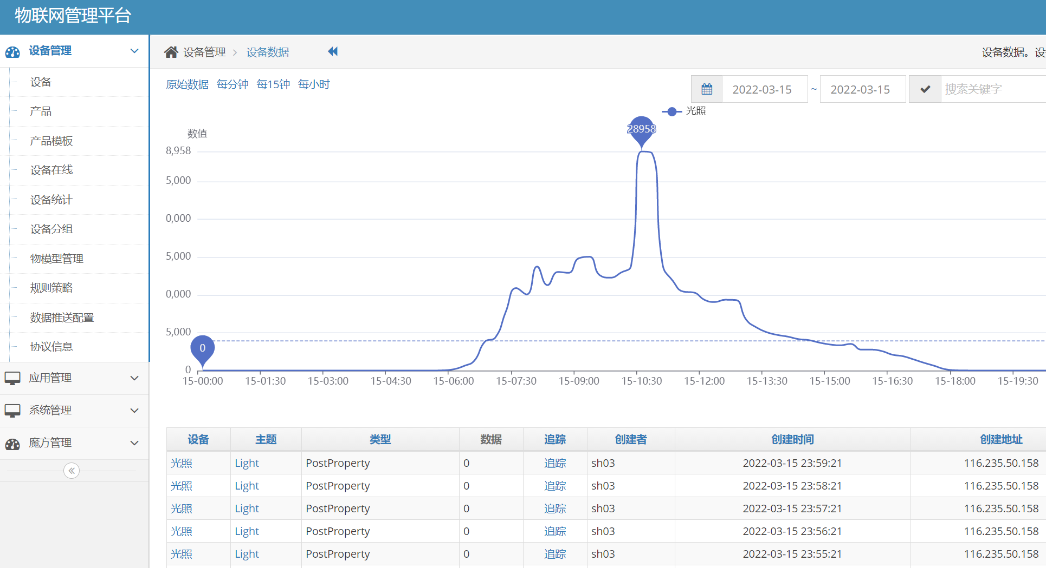

使用手册
A4工业计算机与A4-4G物联网边缘网关和A4-WiFi是具有相同核心架构的同系列产品，后者比前者多了4G和WiFi通信能力，其它功能用法相同。

安装说明
A4安装在机柜电箱时，一般使用24v标准开关电源（方形金属外壳）；
A4安装在其它场景，一般使用12v普通电源适配器。如下图，使用圆口电源适配器后，经圆口转接线接入A4电源口（红正黑负）。
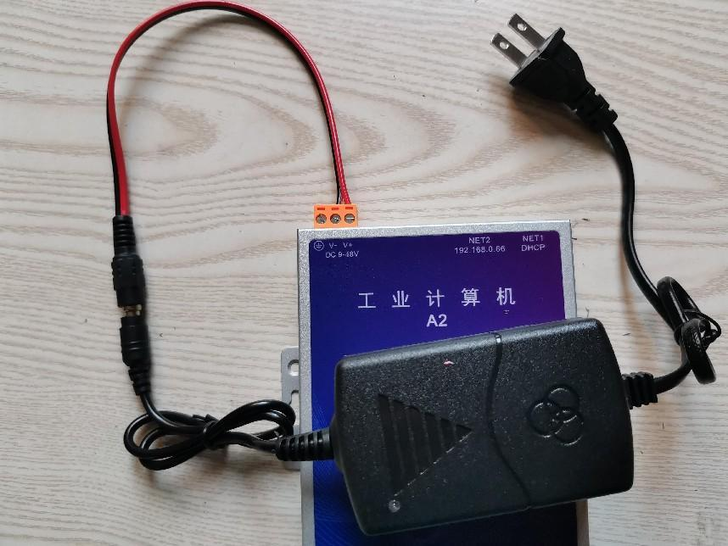

查找设备IP
网线连接网口2时，可远程连接固定IP地址192.168.4.66来登录计算机。
网线连接网口1时，将根据DHCP取得路由器分配的IP地址，此时可登录路由器找到该设备IP地址。
获知路由器给设备分配的IP地址还有以下办法：
网线连接网口1取得IP地址后（网口灯闪烁），再把网线连接到网口2，通过192.168.4.66登录进去命令查看。
设备联网后，内置的StarAgent将登录星尘监控，可在平台查看到设备本地IP地址。
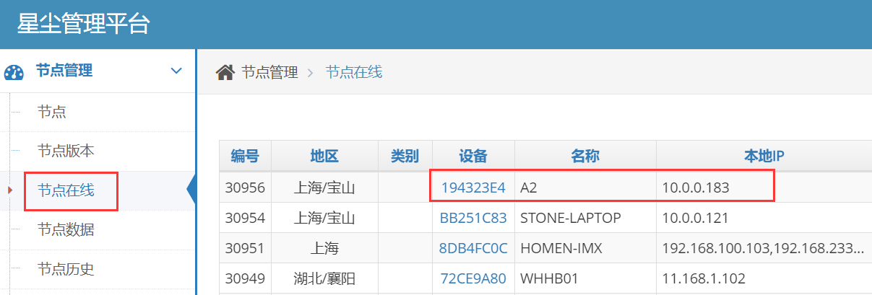
设备联网后，可借助码神工具CrazyCoder的ApiServer搜索功能，在局域网搜索，得知内网设备本地IP地址，如下图的A4设备。该功能依赖于设备上安装的StarAgent。
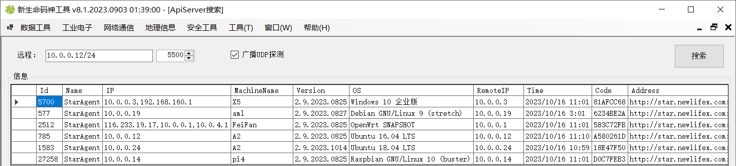
码神工具CrazyCoder下载地址：https://x.newlifex.com/CrazyCoder_v8.0.zip

如果两个网口都无法连接A4，可以使用手机数据线连接A4的TypeC口和电脑，在电脑上将会自动发现新串口。借助MobaXterm工具连接该串口，即可登录计算机，并使用ifconfig命令检查IP地址。

远程登录
A4内置Ubuntu22.04.5操作系统，（旧版是高度裁剪的Linux5.10操作系统），推荐使用SSH远程登录。可使用win10控制台、XShell、MobaXterm 等工具进行SSH连接登录。
默认账号 root / feifan
尽快修改，务必牢记！如有遗忘，需返厂重置系统。
win10控制台登录如下：
（首次登录需要确认证书，输入yes即可。然后就是输入密码 feifan。）
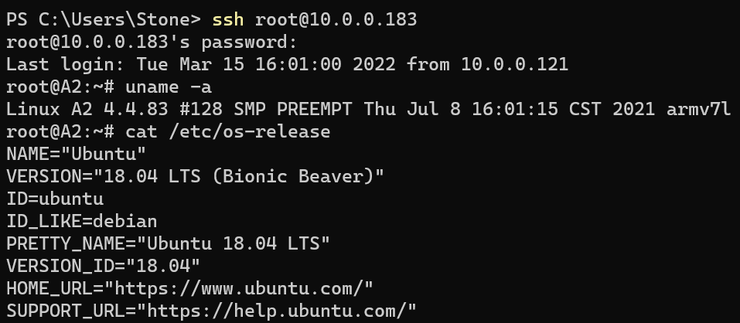
推荐使用 MobaXterm ，理由是左边的sftp方便上传和下载文件。
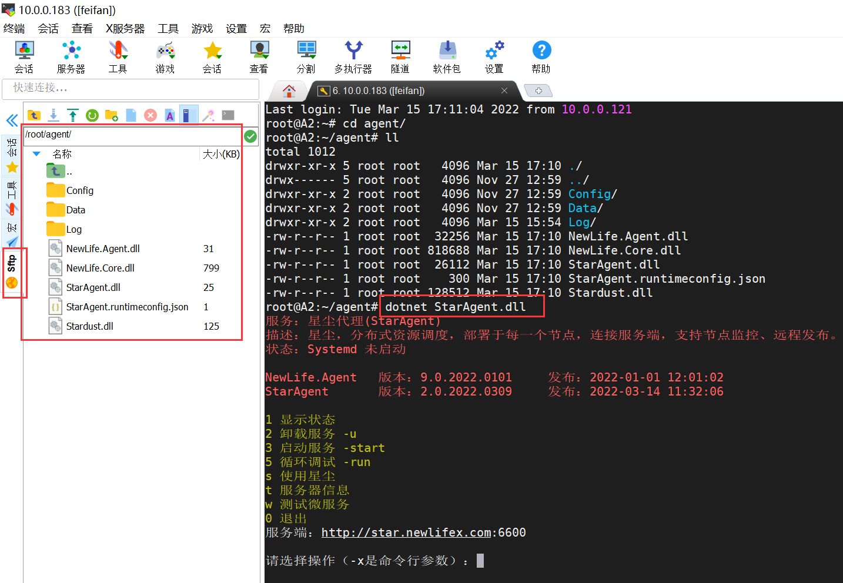

系统配置
A4系统自带NET6/NET8/NET9运行时环境，用户可以根据需要安装其它版本NET运行时，或者运行Go和C/C++应用，内存不足以流畅运行Java应用。
A4支持用户通过apt安装应用组件，（旧版不支持），可向我司提出系统定制需求。

修改密码
安全起见，在安装到生产环境时，务必修改密码并牢记，默认（root/feifan），如有遗忘，需返厂重置系统。
按以上操作登录系统后，执行一下命令修改密码：
passwd root
<按提示输入并确认新密码>
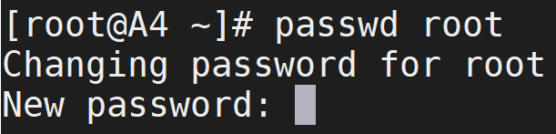

修改IP地址
工业现场的PLC可能不是192.168.0.X网段，或者NET1需要配置固定IP地址，可编辑以下配置文件：
# 网口1
nano /etc/net.conf
# 网口2
nano /etc/net2.conf
# 无线网
nano /etc/wlan0.conf
<修改后按Ctrl+X退出，询问是否保存时选Y>

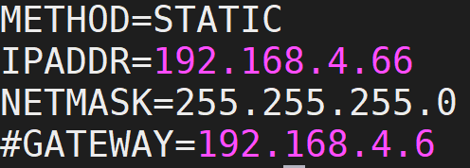
METHOD是获取IP方式，可选STATIC/DHCP/DHCP_DNS。后面是IP地址、掩码和网关地址，根据需要设置。需要注意的时，不要在多个网卡上设置网关，仅保留一个网关即可，否则可能导致网络混乱。

执行脚本
借助码神工具（下载）内置的SSH工具，可以连接工控机后快速执行脚本。
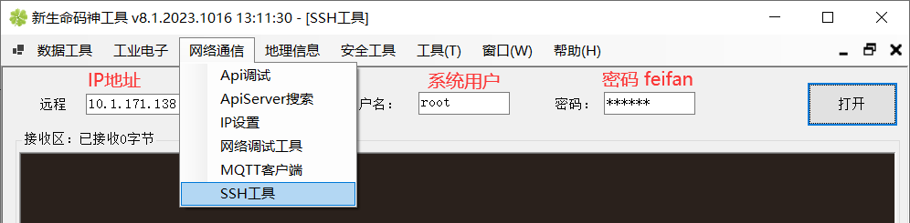
输入A4的IP地址，填写用户名root和密码feifan，点击打开即可连接A4。如果报错则可能是IP地址不对或者网络不通，也可能是密码被修改过。
例如把网口2的IP地址由192.168.4.66修改为192.168.2.66，使用以下脚本，输入发送区并点击发送按钮。
sed -i "s/192.168.4.66/192.168.2.66/g" /etc/net2.conf && cat /etc/net2.conf
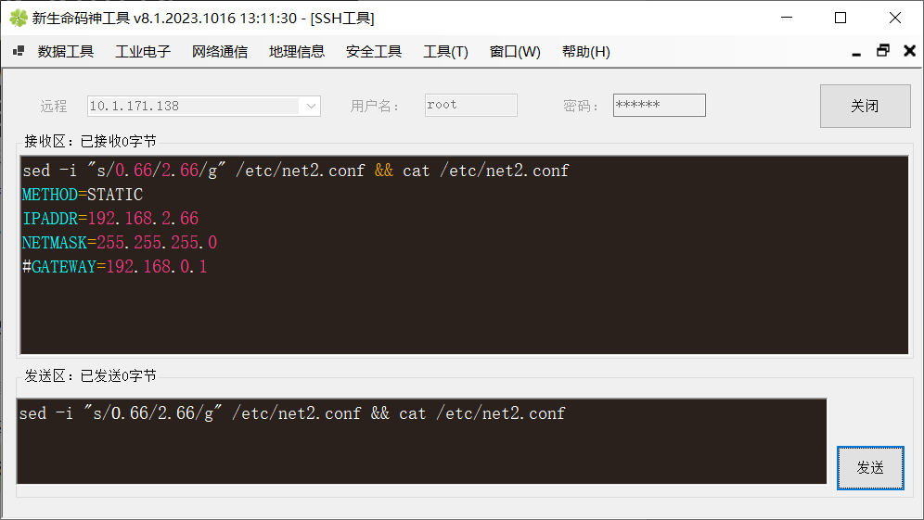

系统外设
A4带有4个串口RS485，以及指示灯蜂鸣器等，可编程控制。其中COM1~COM4为串口外设，使用SerialPort读写；Led/Buzzer/Key为IO类外设，使用File读写0和1即可实现打开关闭。
名称 | 地址 | 备注
COM1 | /dev/ttyS1 | RS485串口1
COM2 | /dev/ttyS2 | RS485串口2
COM3 | /dev/ttyS3 | RS485串口3
COM4 | /dev/ttyS4 | RS485串口4
Led | /dev/led | 指示灯
Led2 | /dev/led2 | 指示灯2
Led3 | /dev/led3 | 指示灯3（仅标准版）
Buzzer | /dev/buzzer | 蜂鸣器
Key | /dev/key | 按键

例程源码
下载地址：https://github.com/NewLifeX/SmartA4
Nuget组件：SmartA4

